**PRACOVNÝ LIST - opakovanie ☺**

**1. Rozhodnite,** ktorý z nasledujúcich výrokov je pravdivý a ktorý nepravdivý. Nepravdivé výroky opravte a svoj názor zdôvodnite:

a/ V Brazílii sa rozpráva najmä po španielsky.

b/ Keď je na Slovensku jar, v Argentíne je zima.

**2.Vysvetlite** kontinuálnu súvislosť : teplota a salinita morskej vody

**3. Vysvetlite** pojem snežná čiara a porovnajte jej výšky v pohoriach

Kilimandžáro, Karpaty a Škandinávske vrchy.

**4 a.)**Charakterizujte polohu a hranice polárnych oblastí sveta.

**b.)**Určte prírodné podmienky, využitie polárnych oblastí.

**c.)**Vysvetlite pojem svetadiel vedy a mierového využitia.

**5. Určte polohu Ázie** vzhľadom na geografické súradnice, zemské pologule, ostatné svetadiely a oceány. Charakterizujte horizontálnu členitosť kontinentu. Opíšte vertikálnu členitosť Ázie a ukážte na mape najvýznamnejšie povrchové celky. Charakterizuje hydrografickú sieť /úmoria, bezodtokové oblasti, typy jazier/, určte oblasti, ktoré trpia nedostatkom vody a oblasti ohrozované záplavami. Vymenujte bioklimatické pásma Ázie v smere juh – sever.

**6.Rozdeľte Ameriku** z  fyzickogeografického a socioekonomického hľadiska. Vymenujte základné povrchové celky, charakterizujte hydrografickú sieť /umoria, rieky, jazerá, vodopády/.

**7.Charakterizujte** obyvateľstvo Latinskej Ameriky /počet obyvateľov, rozmiestnenie obyvateľstva, prirodzený pohyb, rasová štruktúra, urbanizácia, najväčšie mestá/.

**8. a.) Uveďte**, aké problémy sú spojené s prudkým rastom veľkomiest v Latinskej Amerike.

**b.)Charakterizujte** obyvateľstvo Kanady z hľadiska hustoty zaľudnenia, rozmiestnenia obyvateľstva a národnostnej štruktúry.

**c.) Roztrieďte** štáty USA, Kanada a Kuba podľa politického systému. typu vlády a štátoprávneho usporiadania.

**9.Ukážte** na mape najvýznamnejšie prvky horizontálnej členitosti Afriky.

**10. Charakterizujte** fyzickogeografické pomery Afriky /reliéf, podnebie, vodstvo, pôdy, rastlinstvo a živočíšstvo./

**11. Do obrysovej mapy** Afriky dopíšte základné rovnobežky a poludníky, morské prúdy.

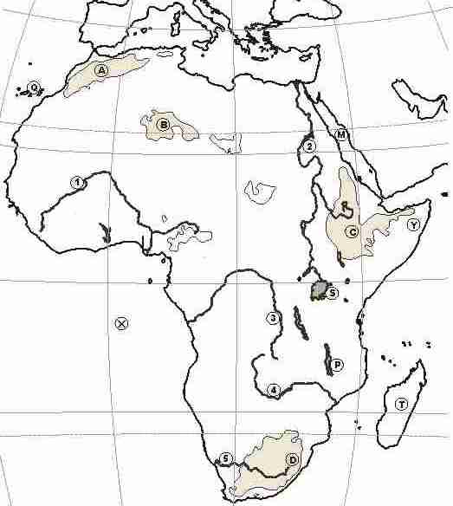

**12. a.)Charakterizujte** obyvateľstvo Afriky /rozmiestnenie obyvateľstva, prirodzený pohyb, štruktúra obyvateľstva pohlavia, rasy a náboženstva, urbanizácia/.

**b.)Opíšte** výskyt nerastných surovín a zameranie priemyselnej a poľnohospodárskej výroby v jednotlivých regiónoch Afriky – regióny Afriky.

**13. a.)Opíšte** polohu Austrálie vzhľadom na geografické súradnice, zemské pologule, ostatné svetadiely a oceány. Ukážte na mape najvýznamnejšie prvky horizontálnej členitosti.

**b.)Charakterizujte** prírodné pomery Austrálie /povrch, podnebie, vodstvo, rastlinstvo a živočíšstvo/.

**c.)Opíšte** pôvod ostrovov Oceánie, ukážte príklady na mape.

14. a.) Zhodnoťte funkcie lesa v krajine. Charakterizujte základné pásma lesov Zeme.

b.) Vysvetlite rozdiel medzi endemitom a reliktom a zaraďte nasledujúce organizmy: žirafa, krokodíl, eukalyptus, machy, kengura, papraď, lišajníky.

15. Načrtnite pozdĺžny profil rieky a označte v ktorom z jej troch úsekov je najväčšie usadzovanie splavenín, najväčšie usadzovanie plavenín a najväčšia hĺbková erózia.

- Z uvedených foriem reliéfu vyberte tie, ktoré sú *podmienené činnosťou vody*: výmole, permafrost, moréna, erg, kaňon, turbidné prúdy, závrty, soliflukcia, karlingy, náplavový kužeľ.